Aufgaben (35 min; Zusammenarbeit in Kleingruppen):
- Identifizieren Sie in den folgenden Aufgaben aus einem schulischen Lehrwerk für das Fach Erdkunde die fachliche und die sprachliche Anforderung, z. B.:
„Beschreiben Sie die Lage und naturräumlichen Gegebenheiten der Great Plains in den USA (Atlas).“
Fachliche Anforderung: Lage und naturräumliche Gegebenheiten der Great Plains (USA)
Sprachliche Anforderung: Kennen des Operators „beschreiben“
A „Stellen Sie das Pressure-and-Release-Modell (PAR) dar (M 5, M 6).“
Fachliche Anforderung: _______________________________________________________
Sprachliche Anforderung: _______________________________________________________
B „Charakterisieren Sie die Bedeutung von Wasser als Motor des Lebens (M 3).“
Fachliche Anforderung: _______________________________________________________
Sprachliche Anforderung: _______________________________________________________
C „Begründen Sie, welche Bodenbearbeitungsverfahren den Boden am besten schonen (M 3 – M 4).“
Fachliche Anforderung: _______________________________________________________
Sprachliche Anforderung: _______________________________________________________
D „Erörtern Sie den Beitrag der Geographie zur Erforschung von Vulnerabilität und Stärkung von Resilienz (M 7).“
Fachliche Anforderung: _______________________________________________________
Sprachliche Anforderung: _______________________________________________________
E „Gute Böden sind für Menschen überlebenswichtig. Nehmen Sie Stellung.“
Fachliche Anforderung: _______________________________________________________
Sprachliche Anforderung: _______________________________________________________

- Teillernziele definieren
- Sammeln Sie zu den in Aufgabe 1 identifizierten Operatoren sprachliche Mittel, welche die Schüler/innen benötigen, um die damit verbundenen Textsorten umzusetzen, z. B.:
Sprachliche Mittel zum Operator zusammenfassen:
Zusammengefasst bedeutet das …
Alles in allem wird deutlich, dass …
Als Ergebnis lässt sich festhalten, dass … etc.
Dabei können Sie sich an der untenstehenden Tabelle, einem Auszug aus dem Niedersächsischen Kerncurriculum für Erdkunde (Sekundarstufe II), orientieren:
Operator | Beschreibung der erwarteten Leistung
Anforderungsbereich I
beschreiben | strukturiert und fachsprachlich angemessen Materialien vorstellen und/oder Sachverhalte darlegen
darstellen | Sachverhalte detailliert und fachsprachlich angemessen aufzeigen
Anforderungsbereich II
charakterisieren | Sachverhalte in ihren Eigenarten beschreiben, typische Merkmale kennzeichnen und diese dann gegebenenfalls unter einem oder mehreren bestimmten Gesichtspunkten zusammenführen
Anforderungsbereich III
begründen | komplexe Grundgedanken durch Argumente stützen und nachvollziehbare Zusammenhänge herstellen
erörtern | zu einer vorgegebenen Problemstellung eine reflektierte, abwägende Auseinandersetzung führen und zu einem begründeten Sach- und/oder Werturteil kommen
Stellung nehmen | Beurteilung mit zusätzlicher Reflexion individueller, sachbezogener und/oder politischer Wertmaßstäbe, die Pluralität gewährleisten [sic] und zu einem begründeten eigenen Werturteil führt
Quelle: Niedersächsisches Kultusministerium (2017). Kerncurriculum für das Gymnasium – gymnasiale Oberstufe. Erdkunde. S. 32-33. Zugriff am 26.02.2022 https://cuvo.nibis.de/cuvo.php?p=download&upload=124
- Besprechen Sie in Ihrer Gruppe, zu welchen Operatoren Ihnen auf Anhieb viele sprachliche Mittel eingefallen sind und welche Operatoren größere Schwierigkeiten bereitet haben. Welche Schlüsse ziehen Sie aus dieser Erfahrung für Ihren Unterricht?
- Wählen Sie einen Operator aus und entwickeln Sie gemeinsam verschiedene Möglichkeiten, die dazugehörigen sprachlichen Mittel im Unterricht (A) zu vermitteln und (B) zu üben. Würden Sie in der Sekundarstufe I anders vorgehen als in der Sekundarstufe II?
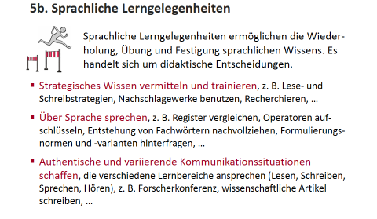
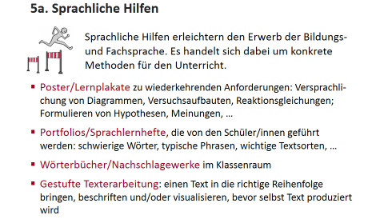
- Haben Sie in Ihrem Studium schon Situationen erlebt, in denen Ihnen die Sprache des Fachs Schwierigkeiten bereitet hat? Was hätte Ihnen in den jeweiligen Situationen geholfen? Diskutieren Sie mit Ihren Gruppenmitgliedern und sammeln Sie dabei weitere Ideen, wie Ihre zukünftigen Schüler/innen bei der Rezeption (Lesen/Zuhören) und bei der Produktion (Schreiben/Sprechen) sprachlich gefördert werden können.

Meyer, Ch., Häusler, M., Eberth, A., Reblin, S. & von Roux, Y. (2017): Diercke. Erdkunde. Einführungsphase. Niedersachsen. Braunschweig: Westermann, S. 36 (Thema: Herausforderungen für eine nachhaltige Raumnutzung – Das Dust Bowl-Syndrom).
Ebd., S. 28 (Thema: Herausforderungen für eine nachhaltige Raumnutzung – Vulnerabilität und Resilienz).
Ebd., S. 108 (Thema: Geographisches Basiswissen – Lebensgrundlage Wasser).
Ebd., S. 72 (Thema: Maßnahmen zur nachhaltigen Entwicklung von Räumen – Bodenschonende Landwirtschaft).
Ebd., S. 28 (Thema: Herausforderungen für eine nachhaltige Raumnutzung – Vulnerabilität und Resilienz).
Ebd., S. 110 (Thema: Geographisches Basiswissen – Bodengeographische Grundlagen).

